Муниципальное общеобразовательное бюджетное учреждение

Средняя общеобразовательная школа с. Ломовка

**Урок математики в 3 классе**

**по программе «Школа России»**

Тема урока: «**Задачи на кратное сравнение»**

**Учитель:** Заболотских Светлана Павловна

2015-2016 учебный год

**Тема урока:** «Задачи на кратное сравнение»

**Тип урока:** изучение нового

**Цель:** формирование представления о задачах на кратное сравнение.

**Задачи:**

Научить:

- использовать приобретённые знания и умения в практической деятельности;

- выполнять учебное задание в соответствии с целью;

- представлять результат своей деятельности;

- оценивать результат учебной деятельности.

**Личностные умения:**

— проявлять желание решать проблему, используя приобретённые знания.

**Познавательные умения:**

— использовать приобретённые знания при выполнении ситуативного задания.

**Регулятивные умения:**

— выполнять учебное задание

**Коммуникативные умения:**

— формулировать понятные для партнёра высказывания в рамках учебного диалога, используя термины.

**Предметные умения:**

— решать задачи на кратное сравнение

**Познавательные умения:**

— определять способ решения задач на кратное сравнение и обосновывать своё мнение

— выполнять самопроверку, самооценку и корректировку учебного задания.

**Коммуникативные умения:**

— комментировать учебное задание в рамках учебного диалога;

— формулировать понятные высказывания, используя термины, в рамках учебного диалога;

**Ход урока**

***I. Мотивирование к учебной деятельности (организационный момент)***

- Добрый день, ребята! Девизом нашего урока будут следующие слова, давайте прочитаем хором **(слайде №1)**

«Лучший способ изучить что-либо - открыть самому»

- Как вы думаете, чему будет посвящён урок? (ответы детей)

-Узнаем что-то новое. Что мы можем узнать? (ответы детей)

***II. Актуализация знаний***

Устный счёт **(Слайды 3,4,5,6)**

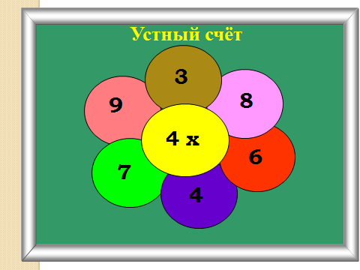 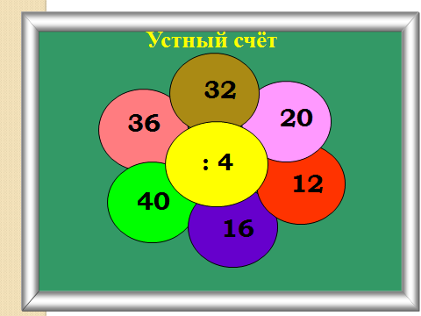 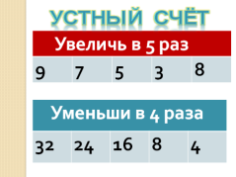 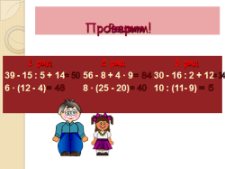

**Работа в тетради:** (Число, классная работа)

- Решите задачи. В тетради запишите только решение.

**Слайд №7** (на слайде задачи)

1.Катя слепила 27 снежков, а Алёша – 34. На сколько больше снежков слепил Алёша, чем Катя?

2.В инструментальном ансамбле занимается 23 девочки, а мальчиков – 16. На сколько меньше мальчиков, чем девочек занимается в инструментальном ансамбле?)

-Проверяем. 1)34-27=7(c.) 2)23-15 =8 (м.) **Слайд №8**

-Какие это задачи? (на сравнение)

-Как узнать, на сколько больше, на сколько меньше? (ответы детей)

***III. Создание проблемной ситуации.***

**Слайд №9**

-Решите следующую задачу. (В зоопарке было 3 белых медведя и 12 бурых. Во сколько раз больше бурых медведей, чем белых?)

Запишите только решение.

-Давайте проверим. (К доске выходит несколько детей, которые по-разному решили данную задачу и записывают решения на доске)

-Задание было одинаковое для всех? (да)

-А все ли одинаково сделали?

-Сколько разных решений? Почему у нас так получилось? (ответы детей)

-В задаче другой вопрос. Какой?

**! На доске прикрепляется табличка** «Во сколько раз больше?» и вопрос «Как решать?»

-А мы решали такие задачи?

-Какой возникает вопрос? (Как решать такие задачи?)

-Чему будем учиться? (Решать задачи с вопросом «Во сколько раз больше?»)

-Давайте составим схему к этой задаче. (Дети оформляют схему и решение задачи в тетради) **(Слайд 10)**

-Про кого задача? Какие были медведи? Сколько белых?(3) Сколько бурых?(12)

Белые

Бурые

-Какое число больше? Сколько раз по 3 содержится в 12? (4)

-Как получили? (12: 3=4раза)

-Как узнать во сколько раз 12 больше, чем 3? (делить)

-Белых медведей меньше? Как узнать? (тоже делить)

**(Слайд 11)**

-Как правильно записать ответ в задаче? (Ответ: в 4 раза больше бурых медведей, чем белых)

-Что мы делали с числами? (Делили)

-Как же узнать во сколько раз больше или меньше? (Нужно большее число разделить на меньшее)

-Сверим свой вывод с учебником стр. 42. Чтение хором.

-Как будут называться такие задачи? (На кратное сравнение)

-Какова же тема урока? Прочитайте. (Задачи на кратное сравнение)

-Какова же цель нашего урока? (Научиться решать задачи на кратное сравнение)

**Физминутка**

-Выполните столько наклонов вперед, во сколько раз 15 больше 3? (5)

-Выполните по столько наклонов влево и вправо, во сколько раз 3 меньше 9? (3)

- Присели столько раз, во сколько 18 больше 3? (6)

- Подпрыгните столько раз, во сколько2 меньше 8? (4)

***IV. Закрепление. Самостоятельная работа***

-Кто понял как решаются такие задачи? Давайте проверим. Сейчас вы будете решать самостоятельно задачи. Договоримся о критериях, за что «5», «4», «3»

Вам будет предложено решить три задачи за три минуты, если без ошибок, то «5», если решили 2 задачи –«4», 1 задачу –«3»

-На парте карточки с заданиями, запишите только решение.

|  |
| --- |
| **РЕШИ ЗАДАЧИ И ЗАПИШИ РЕШЕНИЕ**  1) В корзине было 24 яблока и 8 груш. Во сколько раз больше было яблок, чем груш?________________________  2) В одном гараже 28 машин, в другом – 7 машин. Во сколько раз меньше было машин в другом гараже?______________________  3) На аллее парка растёт 27 дубов и 62 каштана. На сколько больше каштанов, чем дубов, растёт на аллее парка?__________________ |

-Проверяем. Если правильно, ставим «+», неправильно «-»

**(Слайд 12)**

1)24: 8 =3 раза

2)28: 7 =4 раза

3)62-27=35 каштанов

**Тест Слайды 13,14,15,16,17**

**Проверка теста Слайд 18**

**Слайд №19**  Оцените себя по алгоритму:

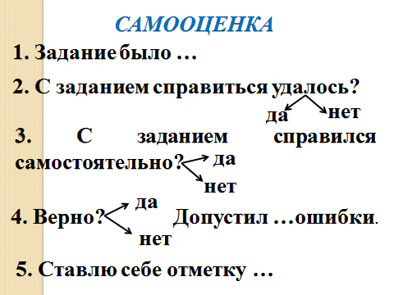

***V. Итог урока. Рефлексия учебной деятельности.***

-Какой основной вопрос мы задали в начале урока? (Как решать задачи с вопросом «Во сколько раз больше?»

-Какие это задачи?

-Какое правило мы использовали?

-Расскажите, чему вы научились по схеме:

**Слайд №20**

**Д.З. с 41 № 4, 6**

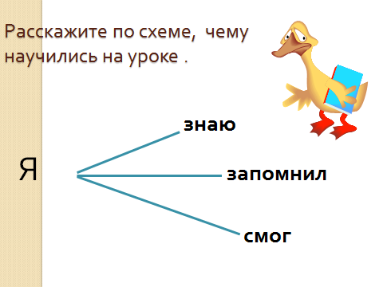

**РЕШИ ЗАДАЧИ И ЗАПИШИ РЕШЕНИЕ**

1) В корзине было 24 яблока и 8 груш. Во сколько раз больше было яблок, чем груш?________________________

2) В одном гараже 28 машин, в другом – 7 машин. Во сколько раз меньше было машин в другом гараже?______________________

3) На аллее парка растёт 27 дубов и 62 каштана. На сколько больше каштанов, чем дубов, растёт на аллее парка?__________________

**РЕШИ ЗАДАЧИ И ЗАПИШИ РЕШЕНИЕ**

1) В корзине было 24 яблока и 8 груш. Во сколько раз больше было яблок, чем груш?________________________

2) В одном гараже 28 машин, в другом – 7 машин. Во сколько раз меньше было машин в другом гараже?______________________

3) На аллее парка растёт 27 дубов и 62 каштана. На сколько больше каштанов, чем дубов, растёт на аллее парка?__________________

**РЕШИ ЗАДАЧИ И ЗАПИШИ РЕШЕНИЕ**

1) В корзине было 24 яблока и 8 груш. Во сколько раз больше было яблок, чем груш?________________________

2) В одном гараже 28 машин, в другом – 7 машин. Во сколько раз меньше было машин в другом гараже?______________________

3) На аллее парка растёт 27 дубов и 62 каштана. На сколько больше каштанов, чем дубов, растёт на аллее парка?__________________

«Во сколько раз больше?»

«Как решать?»